Se connecter au Dossier
  - DOMAINE AF GROS
  - SAS FRANCOIS PARENT
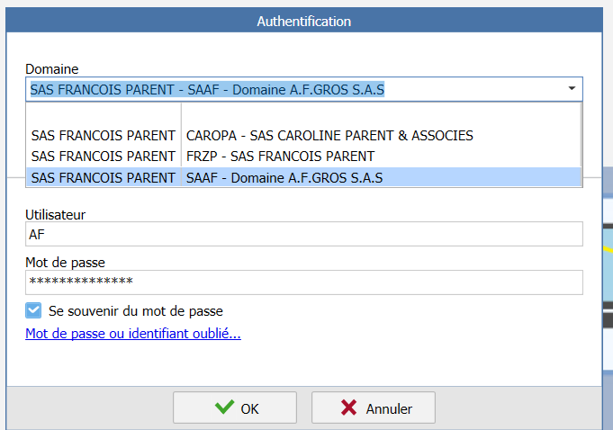
  - SAS CAROLINE PARENT & ASSOCIES

ONGLET VENTES – CLIENTS
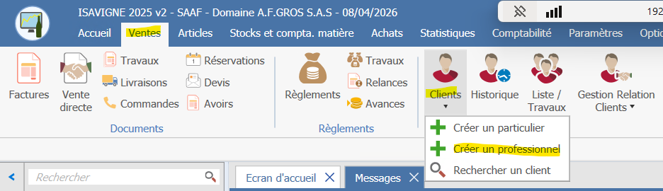
Avec cet onglet nous pouvons :
- CREER UN PARTICULIER
- CREER UN PROFESSIONNEL
- RECHERCHER UN CLIENT EXISTANT

1 CREER UN CLIENT PARTICULIER - A RENSEIGNER ABSOLUMENT
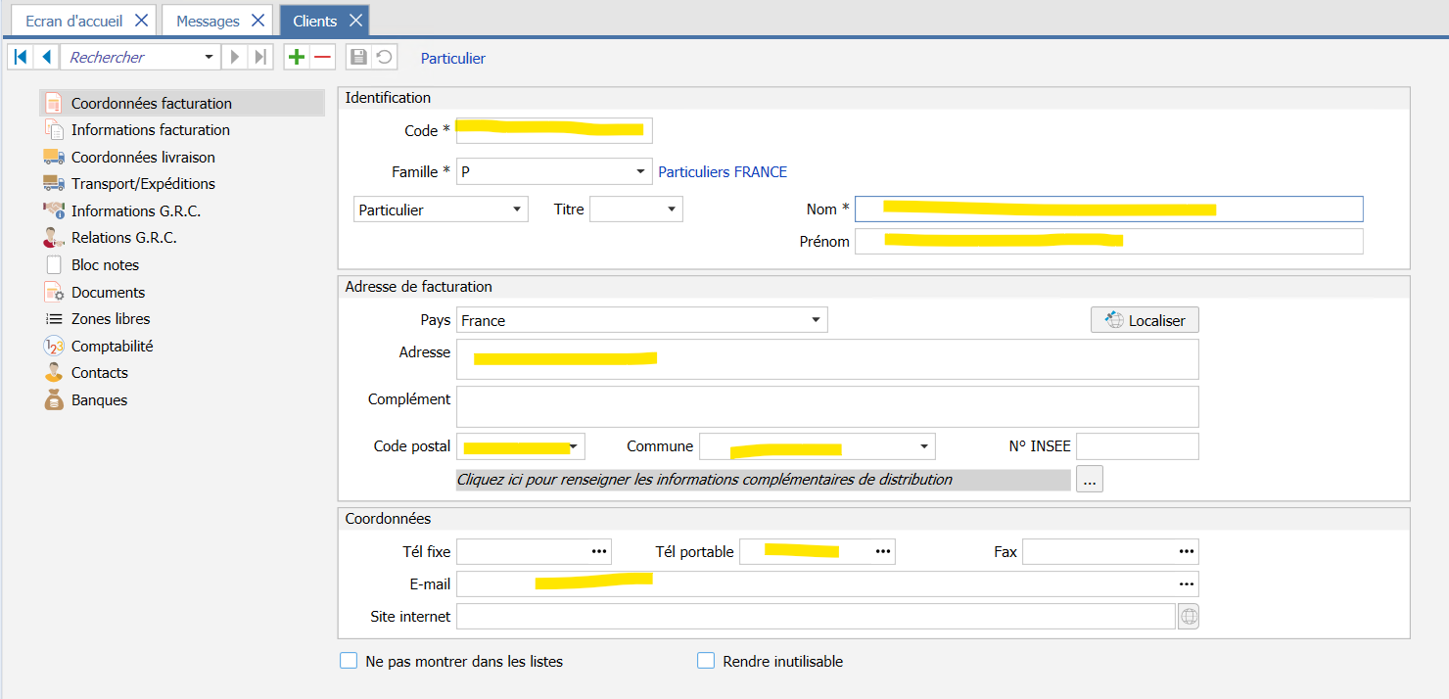
COORDONNÉES DE FACTURATION
- CODE = CODE CLIENT QUE NOUS CHOISSIONS (le code est définitif)
  - EX : NOM DE FAMILLE + PRENOM : REMONCA
- FAMILLE : P = PARTICULIER
- NOM + PRENOM
- ADRESSE DE FACTURATION
  - PAYS
  - ADRESSE
  - CODE POSTAL + VILLE
- COORDONNEES
  - TELEPHONE
  - ADRESSE MAIL

INFORMATIONS DE FACTURATION
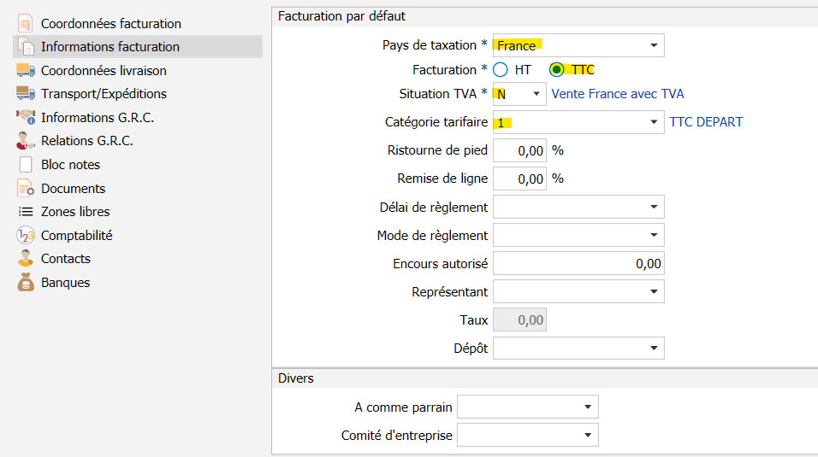
- PAYS DE TAXATION = TOUJOURS FRANCE
- FACTURATION = TTC
- SITUATION DE TVA = N
- CATÉGORIE TARIFAIRE = 1

COORDONNEES DE LIVRAISON :
Si le client nous informe que l’adresse de facturation est différente de l’adresse de livraison, renseigner les informations dans la fiche client.

COMPTABILITE :
- COMPTE CENTRALISATEUR PRIMEUR
  - 41910000 CLIENTS AVANCE ACOMPTE RECU

2 CREER UN CLIENT PROFESIONNEL - A RENSEIGNER ABSOLUMENT
S’affiche automatiquement une fenêtre création d’entreprise française
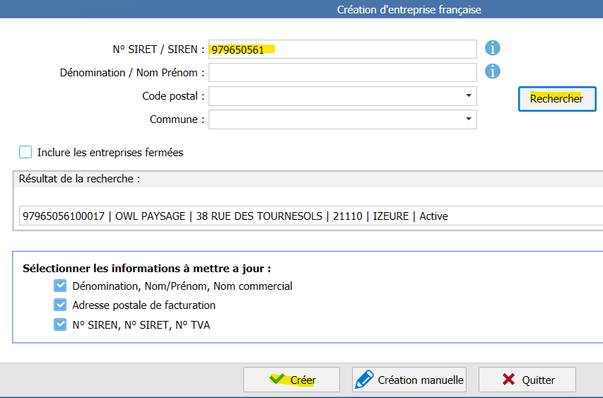
- RECHERCHER SUR PAPPERS LE SIREN/SIRET DU CLIENT
- COPIER + RECHERCHER
- VERIFIER LES COORDONNÉES
- CREER

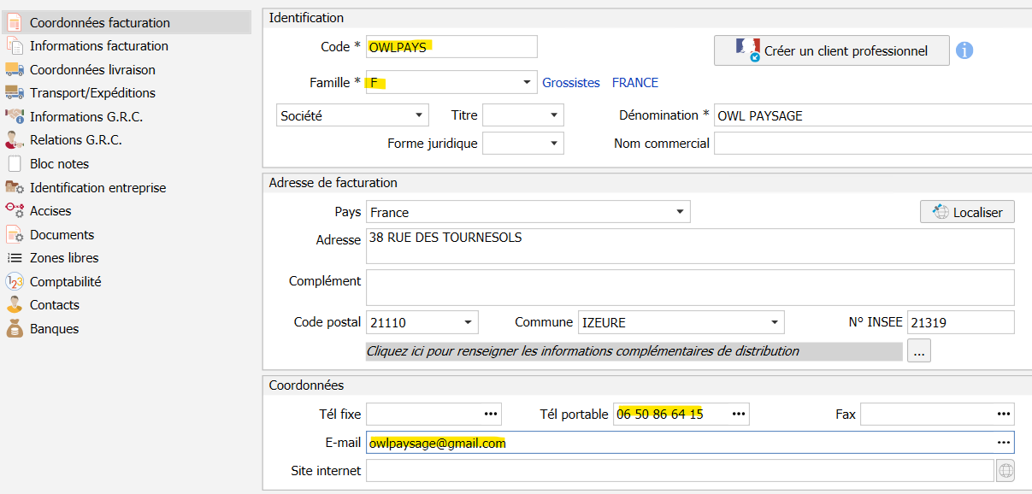
COORDONNÉES DE FACTURATION :
- CODE = CODE CLIENT QUE NOUS CHOISSIONS (le code est définitif)
  - EX : NOM ENTREPRISE
- FAMILLE : C =CAVISTE FR / F = GROSSISTE FR / S = RESTAURANT FR
- COORDONNEES
  - TELEPHONE
  - ADRESSE MAIL
INFORMATIONS DE FACTURATION :
- PAYS DE TAXATION = FRANCE
- FACTURATION = HT
- SITUATION DE TVA = N
- CATÉGORIE TARIFAIRE = 11 (HT PRO)
- REPRESENTANT (SI COMMANDE PION / BALLOT)
  - PION
  - MBALLOT
- TAUX = AUTOMATIQUE 20%

COORDONNEES DE LIVRAISON :
Si le client nous informe que l’adresse de facturation est différente de l’adresse de livraison, renseigner les informations dans la fiche client.

COMPTABILITE :
- COMPTE CENTRALISATEUR PRIMEUR
  - 41910000 CLIENTS AVANCE ACOMPTE RECU

